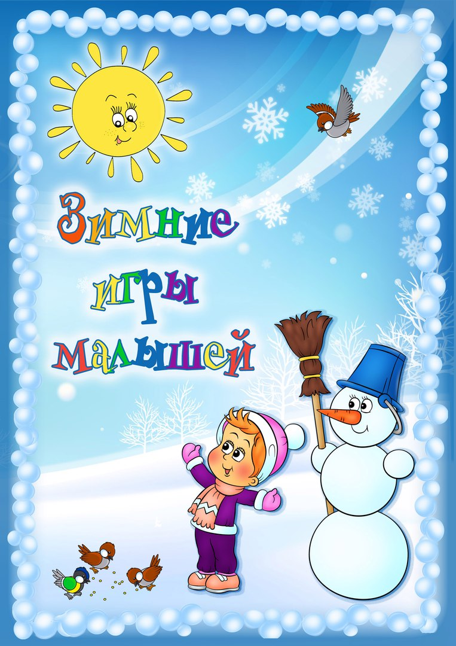

Составитель: воспитатель 1КК

Соколовская К.А МАДОУ ЦРР – детский сад

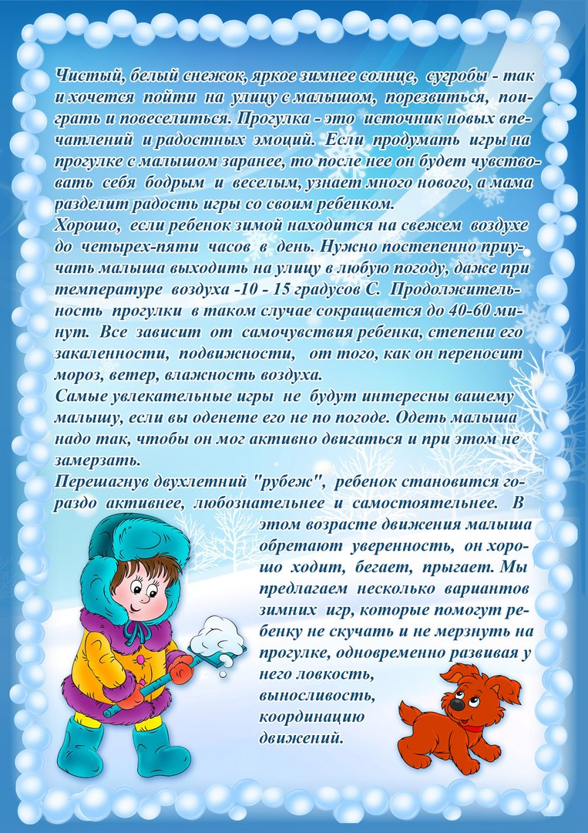
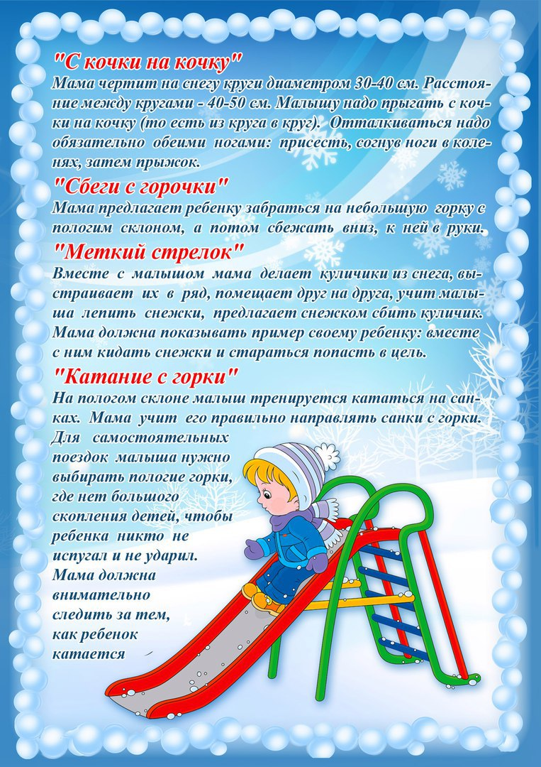
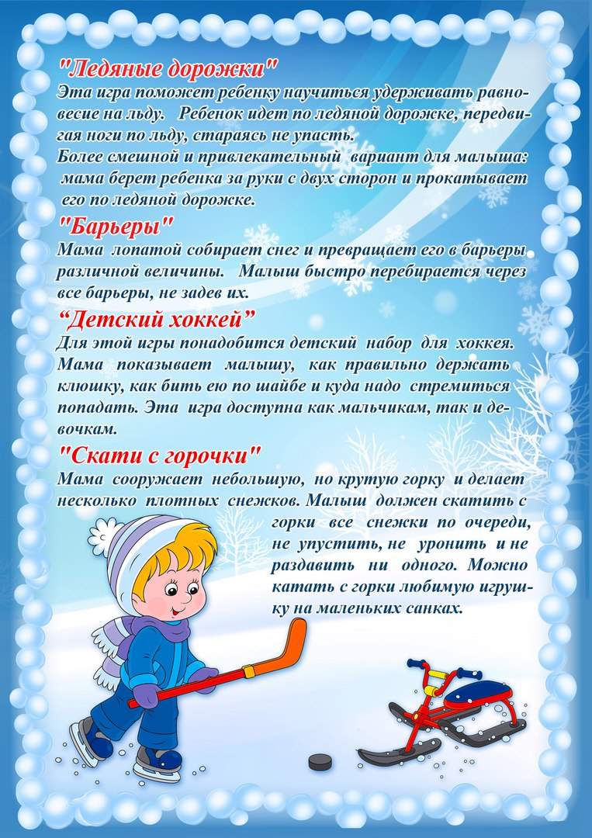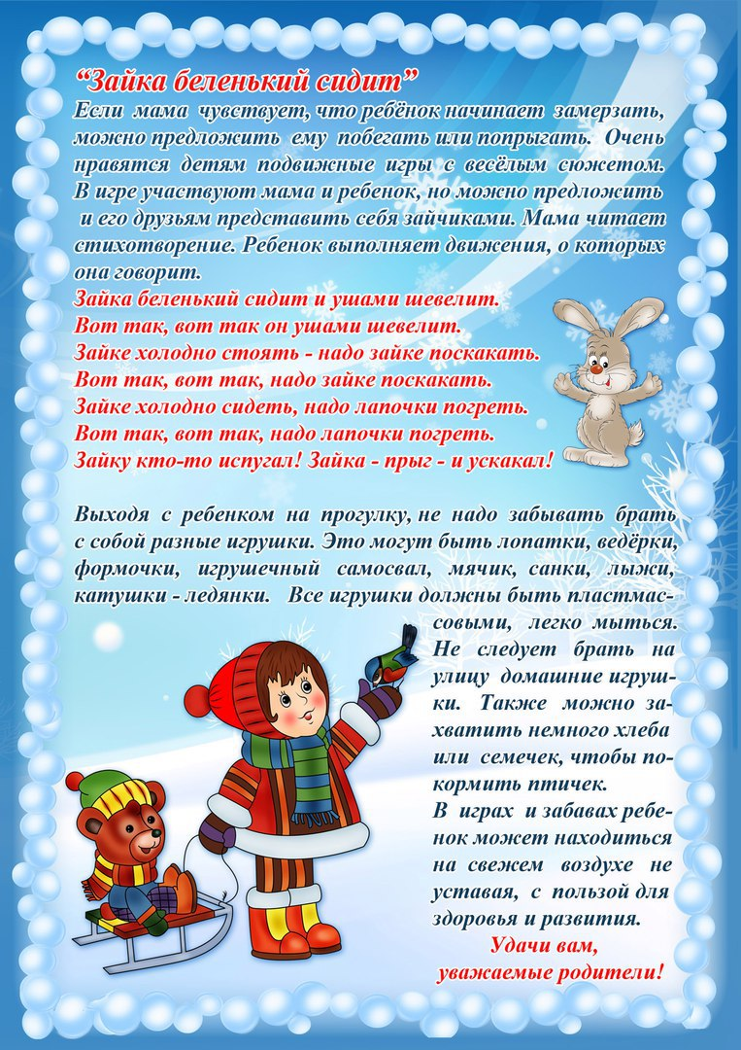
Используемый источник: http://sosed-domosed.ru/kak-obuchit-rebenka-gigienicheskim-navykam/#ixzz3Tr7cmnBS

